**МИНОБРНАУКИ РОССИИ**

**Санкт-Петербургский государственный**

**электротехнический университет**

**«ЛЭТИ» им. В.И. Ульянова (Ленина)**

**Кафедра Систем автоматизированного проектирования**

отчет

**по лабораторной работе №2**

**по дисциплине «Моделирование нелинейных динамических систем»**

Тема: Бифуркационный анализ нелинейной системы

|  |  |  |
| --- | --- | --- |
| Студентка гр. 1302 |  | Марзаева В.И. |
| Студент гр. 1302 |  | Новиков Г.В. |
| Студентка гр. 1302 |  | Романова О.В. |
| Преподаватель |  | Бабкин И.А. |

Санкт-Петербург

2024

**Цель работы**

Построение бифуркационных диаграмм системы, реализованных разными методами, от параметров системы и шага. Сравнение диаграмм, полученных разными методами, с референсной диаграммой DOPRI8 (вывести на один график)

Система Ресслера:

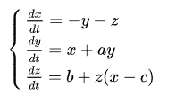

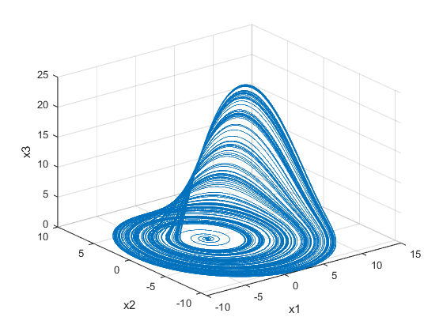

Рис. 1. Аттрактор Рёсслера

**Выполнение работы**

Смоделируем систему разными методами и построим бифуркационные диаграммы для параметров a, b, c. Для построения диаграммы рассмотрим переменную x. Параметры методов: шаг h = 0.01, время моделирования $t_{max}$ = 3000. Для того, чтобы рассматривать только траектории, соответствующие аттрактору, будем рассматривать интервал времени $t∈\left[2700;3000\right]$. Вместе с диаграммой для рассматриваемого метода будет выводить диаграмму, полученную с помощью референсного метода DOPRI8 (синий – DOPRI8, красный – рассматриваемый метод).

*Параметр a*

Шаг $h_{a}$ = 0.001, диапазон – [0; 0.37]

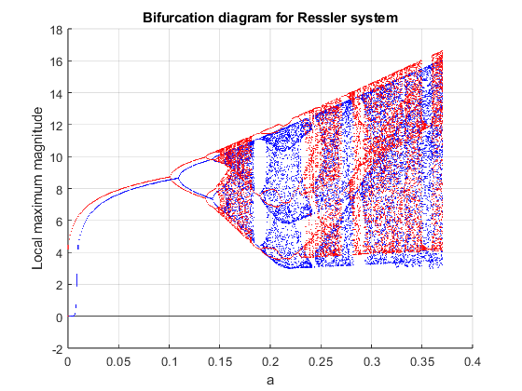

Рис. 2. Метод Эйлера

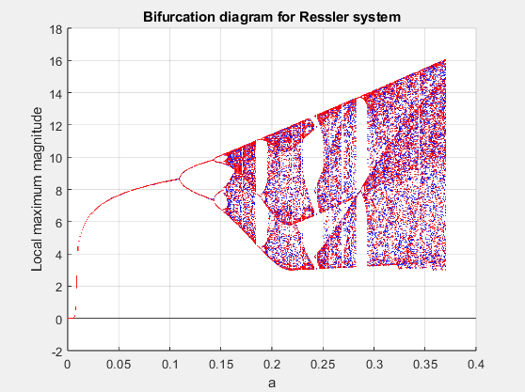

Рис. 3. Метод средней точки

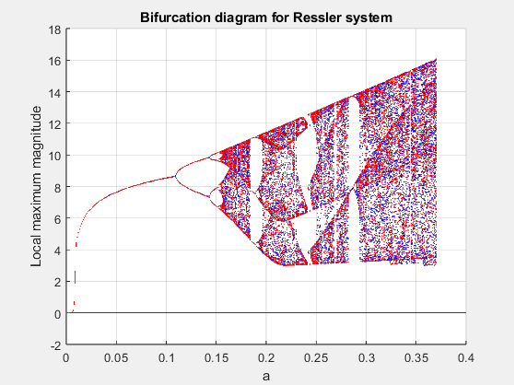

Рис. 4. Метод КД

*Параметр b*

Шаг $h_{b}$ = 0.005, диапазон – [0; 2]

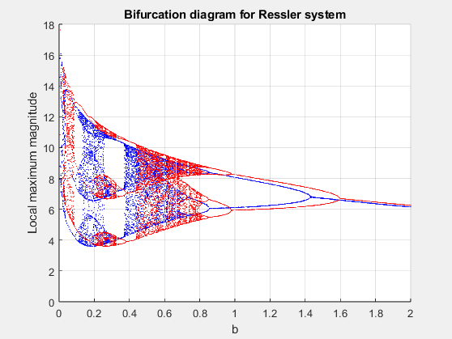

Рис. 6. Метод Эйлера

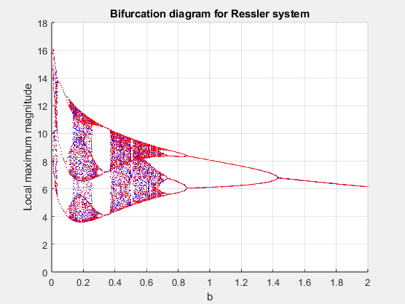

Рис. 7. Метод средней точки

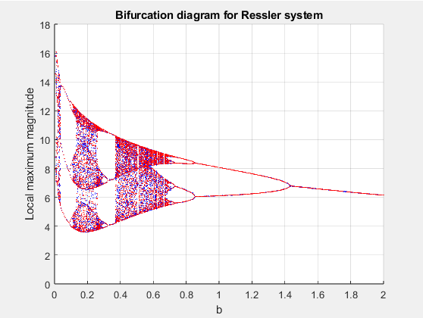

Рис. 8. Метод КД

*Параметр c*

Шаг $h_{c}$ = 0.025, диапазон – [1; 10]

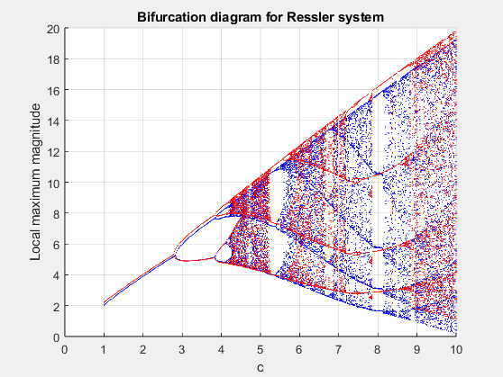

Рис. 10. Метод Эйлера

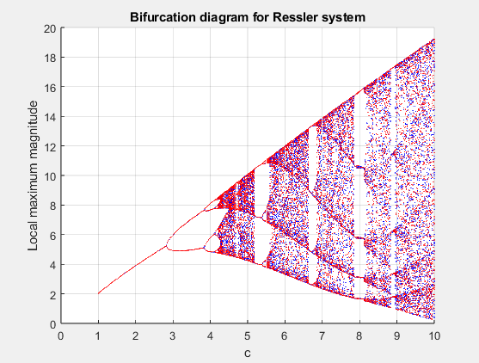

Рис. 11. Метод средней точки

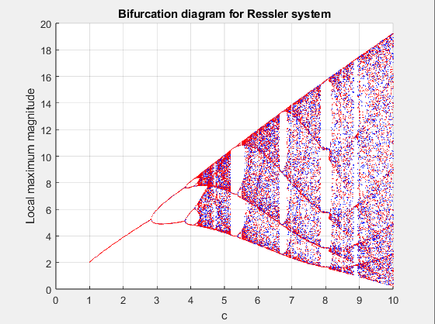

Рис. 12. Метод КД

*Шаг h*

Бифуркационная диаграмма системы для шага построена в логарифмическом масштабе. При построении на каждой итерации шаг увеличивался в $h_{ph}={10}^{0.01}$ раз. Диапазон h – $[{10}^{-4}; {10}^{-1}]$.

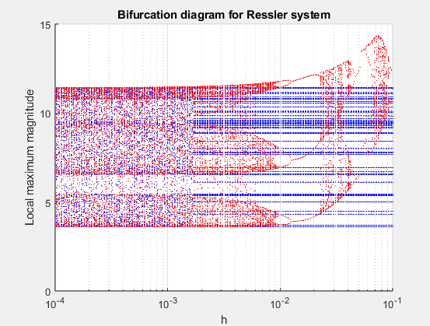

Рис. 10. Метод Эйлера

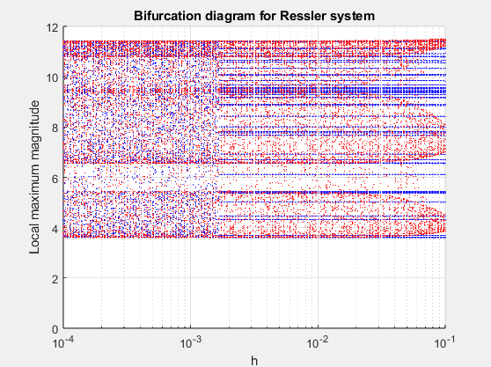

Рис. 11. Метод средней точки

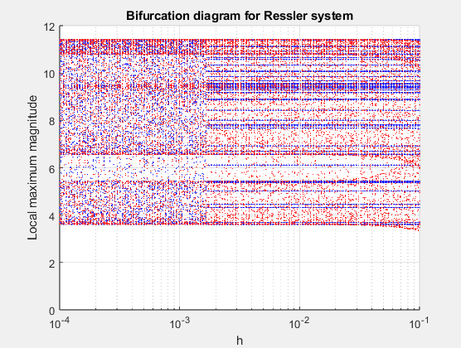

Рис. 12. Метод КД

**Выводы**

В лабораторной работе были построены бифуркационные диаграммы системы Ресслера, полученные с помощью методов Эйлера, EMP, КД и DOPRI8, проведено сравнение между реализациями 2-мя разными методами (Эйлер, EMP и КД сравниваются с референсным методом DOPRI8). Диаграмма, полученная методом Эйлера, визуально значительно расходится с диаграммой, полученной DOPRI8, тогда как диаграммы, полученные методами средней точки и КД достаточно близки к референсной. Из диаграмм для шага можно сделать следующие выводы: при заданных параметрах a, b, c, исходя из бифуркационных диаграмм, следует ожидать хаотического поведения. Оно наблюдается при построении референсным методом DOPRI8. При построении методом Эйлера при шаге порядка ${10}^{-2}$ и выше можно наблюдать области, где система имеет несколько максимумов, то есть ее поведение не хаотическое. При построении методами средней точки и КД подобные области тоже есть, но при большем значении шага.